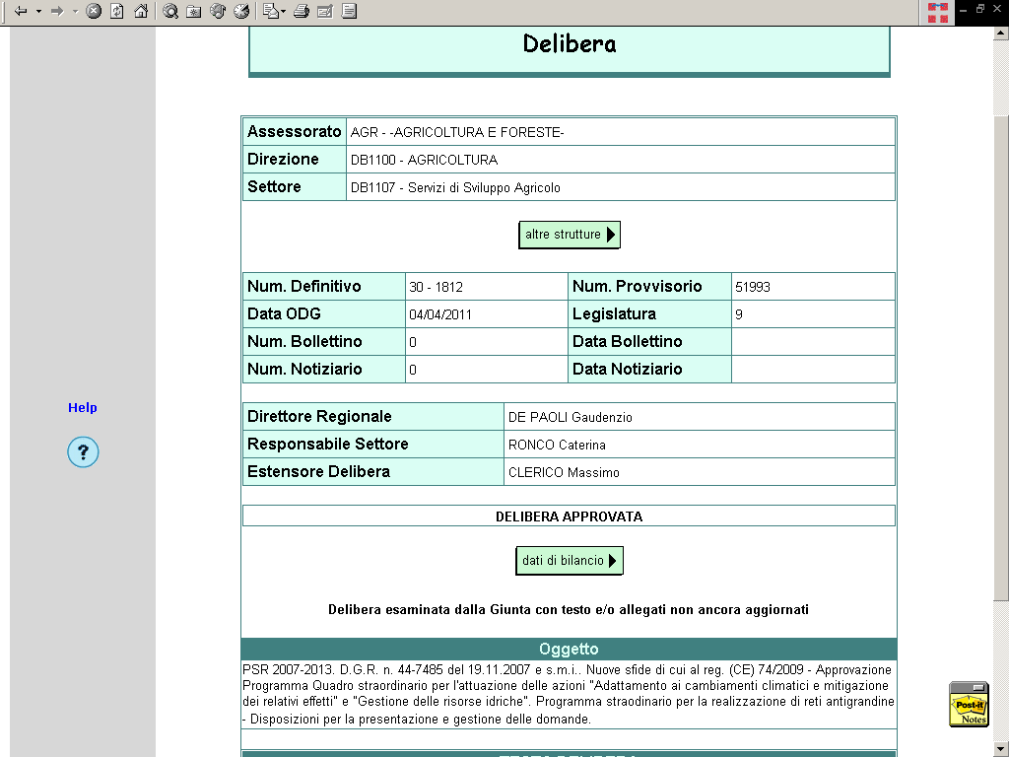
Visto il Regolamento (CE) n. 1290/2005 del Consiglio, del 21 giugno 2005, relativo al finanziamento della politica agricola comune;

visto il Reg. (CE) n. 1698/2005 del Consiglio, del 20 settembre 2005, sul sostegno allo sviluppo rurale da parte del Fondo europeo agricolo per lo sviluppo rurale (FEASR), entrato in vigore dal 1° gennaio 2007, il quale abroga il reg. 1257/99 a decorrere da tale data e stabilisce le modalità di finanziamento da parte del FEASR delle iniziative assunte dagli Stati membri nel quadro di programmi di sviluppo rurale (PSR) per il periodo di programmazione 2007-2013;

visti i Regolamenti (CE) della Commissione n. 1974/2006 e n. 1975/2006 recanti, rispettivamente, le disposizioni di applicazione del reg. 1698/05 e le modalità di applicazione delle procedure di controllo per le misure di sviluppo rurale;

visti gli Orientamenti strategici comunitari e il Piano strategico nazionale in materia di politica dello sviluppo rurale;

visto il Programma di Sviluppo Rurale (PSR) 2007-2013 adottato dalla Giunta Regionale con D.G.R. n. 48-5643 del 2 aprile 2007, riadottato con modifiche ed integrazioni con D.G.R. n. 44-7485 del 19 novembre 2007 ed approvato dalla Commissione Europea con la Decisione n. C (2007) 5944 del 28 novembre 2007 (codice CCI2007IT06RPO009), in cui sono indicati, tra l’altro, le strategie e le priorità di intervento, gli obiettivi specifici a cui queste si ricollegano, il Piano finanziario e la descrizione delle Misure prescelte per attuare la strategia di intervento;

considerato che il sopraccitato PSR 2007-2013 del Piemonte, in attuazione di quanto disposto con il richiamato articolo 20 del reg. (CE) n. 1698/2005, comprende tra le altre, la Misura 121 “Ammodernamento delle aziende agricole” la quale prevede la concessione di sostegni e contributi per agevolare l’ ammodernamento delle aziende agricole;

visto il Reg. (CE) n. 74 del 19 gennaio 2009 che modifica il Reg. (CE) n. 1698/2005 (introducendo l’art. 16 bis);

visto che tale Reg. (CE) n. 74/2009, a seguito della valutazione (cosiddetto “health check”) dell'attuazione della riforma della politica agricola comune (PAC) del 2003, individua alcune “nuove sfide” di rilievo per l'agricoltura europea, tra le quali i cambiamenti climatici, le energie rinnovabili e la gestione delle risorse idriche.

visto che, per tenere conto delle modifiche apportata al Reg. CE 1698/2005 dal Reg. CE 74/2009, la Giunta Regionale con D.G.R. n. 26-11745 del 13.07.2009 ha adottato la proposta di modifica 2009 del Programma di Sviluppo Rurale (PSR) 2007-2013, approvata, con modifiche, dalla Unione Europea con Decisione C (2010) 1161 del 7.03.2010;

valutato pertanto opportuno adottare ai sensi della Misura 121 un apposito Programma Quadro per l’attuazione delle “nuove sfide “ (azioni “Adattamento ai cambiamenti climatici e mitigazione dei relativi effetti” e “ Gestione delle risorse idriche”) di cui al Reg. (CE) n.74/2009;

ritenuto, altresì, opportuno, viste le richieste in tale senso avanzate dalle rappresentanze del mondo agricolo, dai Condifesa e dagli organismi di difesa di cui al Capo III del d.lgs n. 102/2004, in possesso dei dati relativi ai danni causati negli anni scorsi dagli eventi grandinigeni, adottare disposizioni per l’emanazione di un bando di presentazione domande sulla Misura 121 per l’attuazione dell’azione “Adattamento ai cambiamenti climatici e mitigazione dei relativi effetti”, Operazione “Reti antigrandine“, compresa tra gli interventi previsti dalle citate “nuove sfide “ di cui al Reg. CE 74/2009;

visto che le disposizioni della Misura 121 del PSR prevedono che i punteggi da attribuire a ciascuna delle priorità individuate dalla Misura medesima siano determinate nei bandi previa presentazione al Comitato di Sorveglianza appositamente istituito dal PSR stesso;

considerato che i punteggi da attribuire alle priorità per la selezione delle domande presentate ai sensi del bando per l’attuazione della azione “Adattamento ai cambiamenti climatici e mitigazione dei relativi effetti”, Operazione “Reti antigrandine “ devono ancora essere esaminati dal Comitato di Sorveglianza e ritenuto sin d’ora di recepire le eventuali osservazioni del comitato stesso;

considerato che l’apertura di tale bando é urgente, in considerazione della stagionalità della realizzazione delle reti antigrandine, che deve concludersi prima dell’inizio della stagione estiva in cui le grandinate possono verificarsi e tenendo conto che, in base alle disposizioni della Misura 121, le aziende agricole non possono procedere alla realizzazione delle reti antigrandine prima della presentazione della domanda di aiuto;

ritenuto quindi opportuno autorizzare la Direzione “Agricoltura” a provvedere con propria Determinazione Dirigenziale ad emanare il bando, secondo le disposizioni di cui alla presente deliberazione e stabilire le date entro cui le domande dovranno essere presentate;

preso atto che il Piano finanziario contenuto nelle disposizioni generali del PSR sopraccitato, in riferimento alle “nuove sfide “ di cui al Reg. CE 74/2009, prevede per la misura 121 la disponibilità di risorse pari a Meuro 26 per il periodo 2007-2013;

valutato opportuno destinare a detto Programma straordinario di sostegno alle aziende agricole per l’attuazione immediata della azione “Adattamento ai cambiamenti climatici e mitigazione dei relativi effetti”, Operazione “Reti antigrandine “, Meuro 3,5, rientranti nella disponibilità della Misura 121 in riferimento alle “nuove sfide“ di cui al Reg. CE 74/2009, secondo il Piano finanziario contenuto nelle disposizioni generali del PSR sopraccitato;

considerato che la gestione dei flussi finanziari del PSR 2007-2013 è effettuata, dal punto di vista operativo, dall’organismo pagatore ARPEA e che i contributi sono co-finanziati con i fondi provenienti da tre fonti separate, secondo il seguente schema:
- la quota Comunitaria a carico del FEASR (pari al 64,91% del totale in riferimento alle “nuove sfide “ di cui al Reg. CE 74/2009,) viene versata direttamente dalla UE all’organismo pagatore;
- la quota Nazionale e Regionale (pari al 35,09% del totale) è suddivisa per il 70% a carico dello Stato (24,56% del totale) che la versa direttamente all’organismo pagatore e per il 30% a carico della Regione Piemonte (pari al 10,53% del totale) che, sulla base delle disponibilità dell’apposito capitolo di spesa n. 262963 (UPBDB 11012) del Bilancio di previsione della Regione piemonte, viene, di volta in volta, impegnata e trasferita ad ARPEA con Determinazioni Dirigenziali del Settore Programmazione in Materia di Agricoltura e Sviluppo Rurale;

tenuto conto della gestione dei flussi finanziari del PSR 2007-2013, sopra descritta, il presente provvedimento non comporta oneri di spesa a carico della Regione Piemonte;

viste le DGR 37 - 8475 del 27.03.2008 e 130 – 9454 del 1.08.2008 con le quali si è provveduto:
- a definire preliminarmente il quadro organizzativo e procedurale per la attuazione del Programma di Sviluppo Rurale 2007-2013 e per l’emanazione dei bandi di presentazione delle domande (precisando gli ambiti di rispettiva competenza dei diversi soggetti interessati) nonché le modalità ed il cadenzamento per l’utilizzazione delle risorse stanziate dalla Tabella finanziaria inserita nel Programma di Sviluppo Rurale stesso, attraverso l’emanazione di apposite Linee guida per l’applicazione;
-a definire le disposizioni tecniche operative per la gestione delle Misure in oggetto e delle relative domande di sostegno/aiuto, attraverso l’emanazione di apposite Istruzioni tecniche operative per l’applicazione;

visto che per l’accesso all’aiuto valgono le disposizioni, i parametri, i criteri, i requisiti ed i vincoli adottati per l’accesso ai finanziamenti della Misura 121, salvo per quanto esplicitamente normato in modo diverso negli allegati “A” e “B” al presente provvedimento per farne parte integrante e sostanziale;

ritenuto opportuno, vista la natura del presente programma straordinario, finalizzato alla tutela dell’ambiente, consentire la presentazione delle domande anche da parte delle aziende agricole che hanno in corso una domanda di sostegno sulla Misura 121 presentata ai sensi dei precedenti bandi della Misura stessa, purché non per i medesimi investimenti;

vista la DGR n. 64-700 del 27.09.2010 “Legge 241/90 (nuove norme in materia di procedimento amministrativo e di diritto di accesso ai documenti amministrativi), art. 2. Ricognizione dei procedimenti amministrativi di competenza della Direzione Agricoltura ed individuazione dei termini di conclusione” ed in particolare la scheda contenente il procedimento definito “presa d’atto della prima graduatoria informatica provvisoria delle domande presentate nell’ambito della Misura 121 “ammodernamento delle aziende agricole” del Programma di sviluppo rurale 2007-2013”;

approfonditi gli argomenti in oggetto con le Province e con le Organizzazioni Professionali Agricole e Cooperativistiche Regionali, componenti del Comitato ex art.8 della l.r. 17/99, nel corso della riunione di coordinamento tenutesi in data 18.03.2011 e con successiva consultazione scritta, a seguito della quale le cui osservazioni formulate sono state parzialmente accolte;

visti gli articoli 2 e 3 della Legge Regionale 8 luglio 1999, n. 17 “Riordino dell'esercizio delle funzioni amministrative in materia di agricoltura, alimentazione, sviluppo rurale, caccia e pesca”;

vista la Legge Regionale 21.06.2002, n. 16 che ha istituito in Piemonte l’Organismo per le erogazioni in agricoltura di aiuti, contributi e premi comunitari (O.P.R.), e la L.R. 35/2006 (art. 12) che ha istituito l’Agenzia Regionale Piemontese per le Erogazioni in Agricoltura (A.R.P.E.A.) che subentra nelle funzioni all’ O.P.R;

vista la D.G.R n. 38-8030 del 14.01.2008 che individua nel 1 febbraio 2008 la data di decorrenza per l’avvio della operatività dell’ARPEA quale organismo pagatore sul territorio della Regione Piemonte ai sensi del Reg. CE 885/2006;

visto il Decreto del Ministro delle politiche agricole alimentari e forestali n. 0001003 del 25.01.2008 con il quale l’Agenzia regionale piemontese per le erogazioni in agricoltura (ARPEA) è riconosciuta quale organismo pagatore sul territorio della Regione Piemonte ai sensi del Reg. CE 885/2006 a partire dal 1 febbraio 2008;

visto il Regolamento di attività dell’ARPEA approvato con D.G.R. n. 76-7830 del 17.12.2007 il quale all’art. 9 prevede tra l’altro che ARPEA :
- possa avvalersi della collaborazione dei CAA – Centri Autorizzati di Assistenza Agricola;
- possa delegare a soggetti esterni, sulla base di apposite convenzioni stipulate a norma dell’art. 3 della L.R. n. 16 del 21.06.2002, alcune funzioni di autorizzazione e/ o di servizio tecnico;

la Giunta Regionale, a voti unanimi espressi ai sensi di legge,

DELIBERA

Per le considerazioni riportate in premessa:

1) Di approvare, ai sensi della misura 121 del PSR 2007-2013 del Piemonte di cui alla D.G.R. n. 44-7485 del 19.11.2007 e s.m.i., il Programma Quadro straordinario, contenuto nell’Allegato “A” che fa parte integrante e sostanziale della presente deliberazione, per l’attuazione delle “nuove sfide “ (azioni “Adattamento ai cambiamenti climatici e mitigazione dei relativi effetti” e “ Gestione delle risorse idriche”) di cui al Reg. (CE) n. 74/ 2009.

2) Di approvare le disposizioni, contenute nell’Allegato “B” che fa parte integrante e sostanziale della presente deliberazione, per l’emanazione di un bando di presentazione domande ai sensi della Misura 121 per l’attuazione della azione “Adattamento ai cambiamenti climatici e mitigazione dei relativi effetti”, Operazione “Reti antigrandine “, compresa tra gli interventi previsti dalle citate “nuove sfide “ di cui al Reg. CE 74/2009, recependo sin d’ora le eventuali osservazioni del Comitato di Sorveglianza del PSR in ordine ai punteggi da attribuire alle priorità per la selezione delle domande. Per l’accesso all’aiuto valgono le disposizioni, i parametri, i criteri, i requisiti ed i vincoli adottati per l’accesso ai finanziamenti della Misura 121, salvo per quanto esplicitamente normato in modo diverso negli allegati “A” e “B” al presente provvedimento.

3) Di disporre che, all’attuazione della azione “Adattamento ai cambiamenti climatici e mitigazione dei relativi effetti”, Operazione “Reti antigrandine “ , sono destinati Meuro 3,5, rientranti nella disponibilità della Misura 121 per l’attuazione delle “nuove sfide “ di cui al Reg. CE 74/ 2009, secondo il Piano finanziario contenuto nelle disposizioni generali del PSR sopraccitato.

4) Di autorizzare la Direzione “Agricoltura” a provvedere con propria Determinazione Dirigenziale ad emanare il bando secondo le disposizioni di cui alla presente deliberazione e stabilire le date entro cui le domande dovranno essere presentate.

5) Di dare atto che la ricezione, l’istruttoria, la definizione e la liquidazione delle domande pervenute sarà effettuata dalle Province, mentre l’erogazione dei pagamenti sarà effettuata dall’organismo pagatore regionale ARPEA.

6) Di autorizzare, in riferimento al presente Programma Quadro straordinario, la Direzione Regionale 11 “Agricoltura” a provvedere con propri atti a fornire le eventuali precisazioni, che si rendessero necessarie, a definire le disposizioni specifiche, operative e procedurali per l’applicazione nonché a monitorare l’attuazione del programma stesso.

7) Di dare atto che il presente provvedimento non comporta oneri di spesa a carico della Regione Piemonte.

La presente Deliberazione sarà pubblicata sul Bollettino Ufficiale ai sensi dell’art. 61 dello Statuto e dell’art. 5 della L.R. n. 22 del 12.10.2010.

